“Vamos al grano… con las Actividades Facilitadoras”

¿Por qué hablar de Actividades Facilitadoras?
Las Adaptaciones Curriculares, enunciadas por primera vez en la Conferencia de Salamanca en 1990, se constituyeron con el transcurso de los años y las prácticas educativas concomitantes, en la marca registrada de la Educación Especial, habilitando y posibilitando a diversas propuestas y proyectos de inclusión educativa.
Ese devenir hizo que las conceptualizaciones acerca del qué de las Adaptaciones Curriculares, se fuera acotando a expresiones tales como “son otras actividades, otros recursos, otros modos y otros tiempos”, con el foco puesto en las actividades y descuidando así a los otros componentes de las intervenciones didácticas.
Desde la Declaración de Salamanca, con la firma del secretario de la Convención, Alvaro Marchesi Ullastre, se dijo que “las Adaptaciones Curriculares irán desde lo más general (proyecto educativo, proyectos curriculares de etapa) a lo más individual (alumno y alumna). En relación al alumno /a, el proceso sería inverso. Primero se modificará el nivel inferior, como la metodología, la organización y la evaluación y, sólo si aún con estas modificaciones no se superan las dificultades, habrá que modificar los aspectos del nivel superior como los contenidos”. El término “metodología” evidentemente se refería a las actividades.
Al poner el acento exclusivamente en las actividades, las Adaptaciones Curriculares se convirtieron en variaciones en relación a la consigna dada desde el docente o desde una oferta editorial, para crear supuestamente, mejores condiciones de aprendizaje. Pero este modo de intervenir, sin extender la reflexión crítica a los otros componentes de una propuesta de intervención, ha llevado a que las Adaptaciones Curriculares, sean revestidas de un halo reduccionista y al mismo tiempo recursista.
Por reduccionismo se puede entender que, el usar sistemáticamente ciertos formatos de actividades, tales como “el completar frases, párrafos para asociar, relacionar imagen y palabra, opciones múltiples, unir con flechas y dibujar”, se va produciendo una simplificación del contenido, una minimización, de manera tal que literalmente, el contenido se “achica” a una expresión mínima que “cierra” y “encaja” en los modelos de actividades a pre determinados. Todo se “reduce” en una intención de simplificación.
En este Inter juego de la búsqueda de “nuevos recursos “y de la simplificación de los contenidos a enseñar, el uso de materiales concretos cobra relevancia, especialmente el material concreto manipulable, como si la actividad de conocimiento dependiera exclusivamente de esa exploración activa, sin tener en cuenta el concepto piagetiano de “abstracción reflexionante “ . Según esta línea de pensamiento el verdadero conocimiento, si bien puede partir de la acción sobre los objetos, está en esa “vuelta sobre la acción misma” , en ese volver a pensar sobre lo sucedido . Este énfasis en los materiales y recursos, sin un análisis más exhaustivo de sus propiedades y su pertinencia en relación al contenido a enseñar, es lo que denominamos recursismo.

Veamos un ejemplo real

Trabajemos sobre una oferta editorial, en su momento de difusión gratuita en las escuelas primarias, para 2do.grado.
En primer lugar, se trata de un texto informativo que se puede reconocer como de Ciencias Sociales, con cuatro ilustraciones que hacen referencias a dos comunidades originarias radicadas en distintas zonas del país, unas cálida y otras más fría.
En relación al texto, es frecuente intentar “acortarlo”, suprimiendo párrafos o bien,” hacerlo más comprensible”, reemplazando algunos términos por sinónimos o por otros a los que se supone de más fácil comprensión.
Es válido y hasta puede ser legítimo efectuar estas modificaciones, pero, teniendo en claro que ya no será el mismo texto, sino que será una “versión”, una “adaptación” o un” texto simplificado”. Lo importante aquí es tener en claro cuáles son los criterios que sostienen el hacer estas modificaciones, ya que toda operación de “adaptación” o “versión” lingüística deberían responder a ciertos procedimientos ya establecidos (reglas para un hacer…).

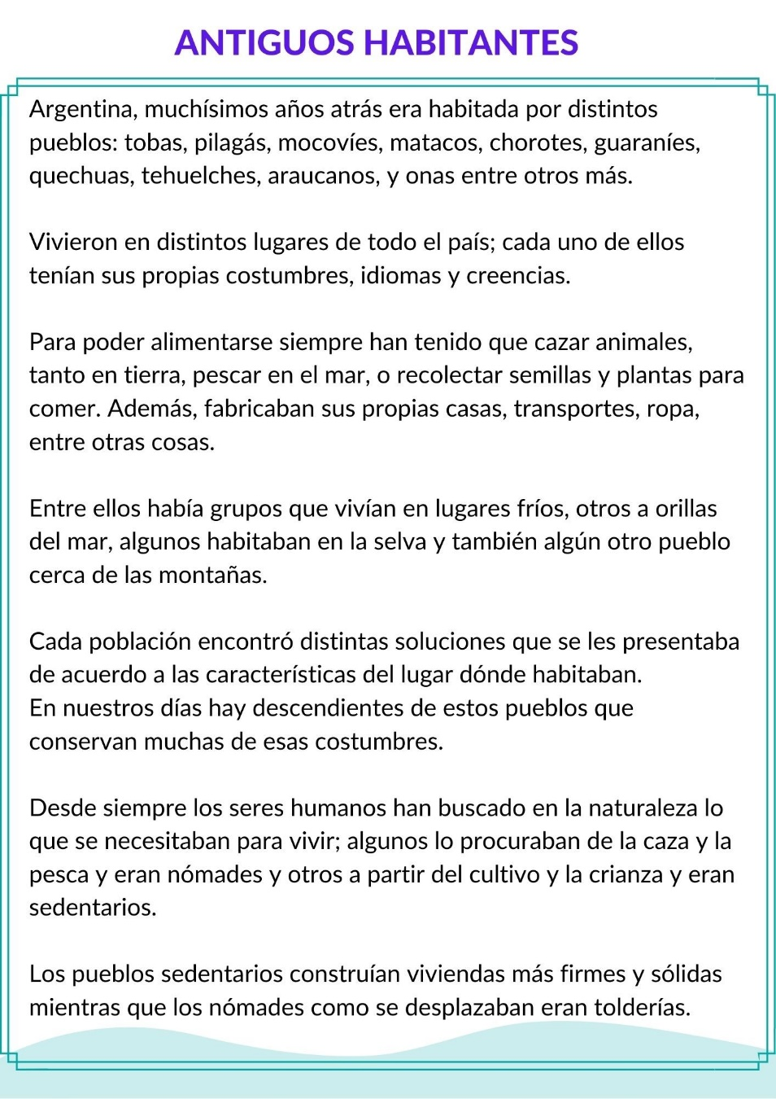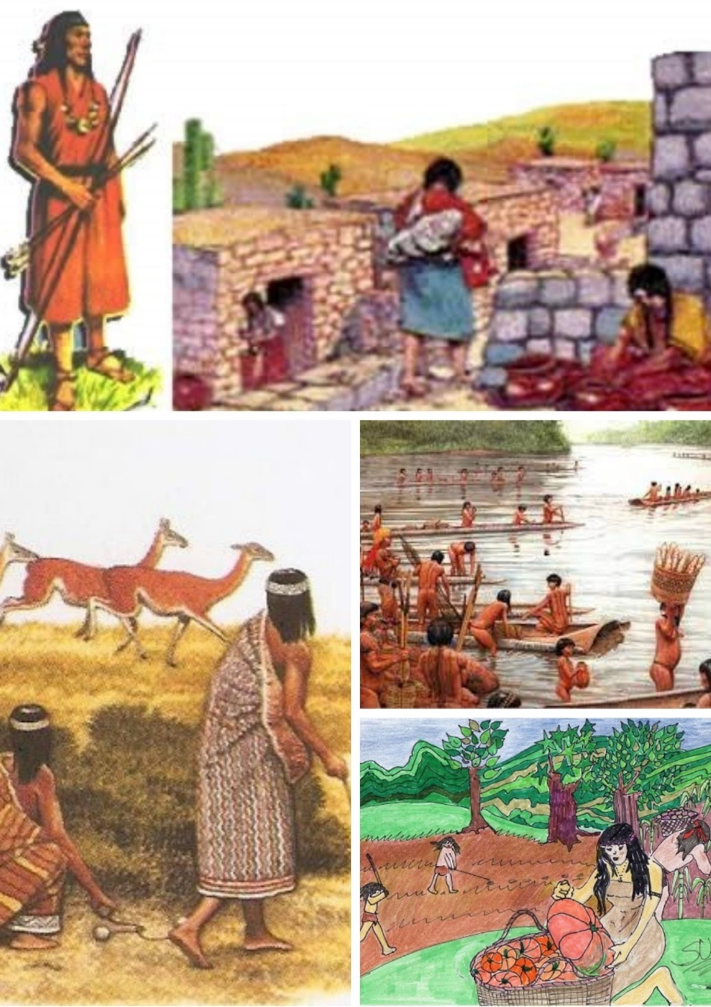
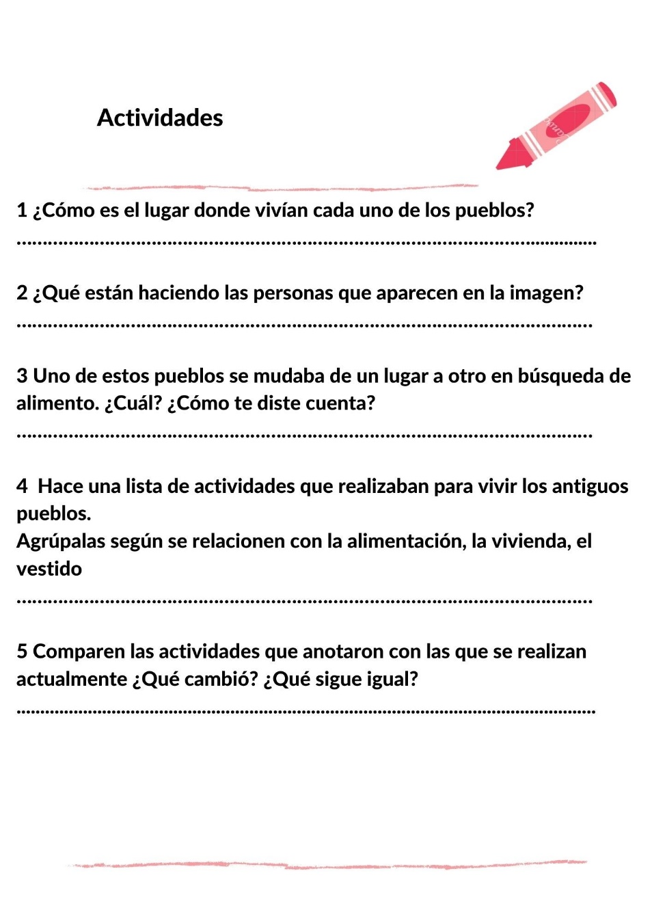

Lo más probable es que, el número de actividades sea reducido a las tres primeras, ya que una observación guiada por parte del docente de las imágenes posibilitará las respuestas.
No obstante, todas las actividades podrían ser realizadas, pero con la condición de poder ir “abriéndolas” a otras actividades, con las cuales establecer una relación de congruencia conceptual.

REPLANTEO posible

(Actividad 4) Partir de los conceptos de mudanza- mudarse. Preguntar, por ejemplo, te mudaste alguna vez, o cómo se hace una mudanza, porqué las personas se mudan, qué se lleva en una mudanza, hay algo que se deja en una mudanza…
El texto dice que “ estos pueblos se mudaban de un lugar a otro en busca de alimentos”, entonces qué comían, dónde podían conseguir esos alimentos, cómo los prepararían, cómo sería el equipaje de la mudanza, que hacían con sus viviendas cuando se mudaban, cómo serían estas nuevas viviendas, tendrían animales en crianza y cultivos ….El texto también dice que a estos pueblos se los llama “nómades” como también se llamaban” sedentarios” a los que criaban animales y cultivaban .Con toda esta información completa este esquema. En cada apartado del esquema pueden escribirse las palabras correspondientes o bien, la representación gráfica de los elementos.
En la primera intervención se apela a posibles experiencias previas, vividas de manera personal o no. De lo que se trata es de recuperar el saber cotidiano. En la segunda parte, el trabajo es en torno a procedimientos inferenciales y al establecimiento de relaciones de comparación.
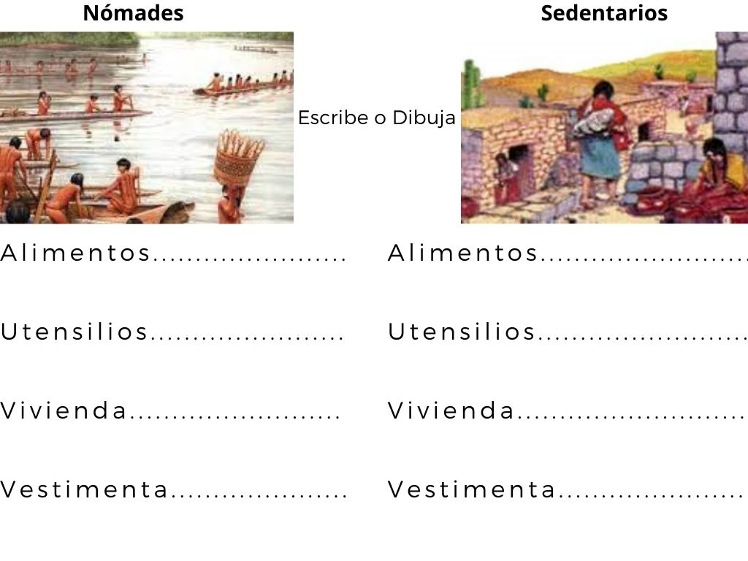

Ahora sí, volvamos a la pregunta 4, porque ya estamos en condiciones de responderla.
(Actividad 5) Para trabajar en relación a la actividad inicialmente propuesta, se puede agregar al cuadro anterior una nueva categoría, la categoría “pueblos de la actualidad” con su imagen correspondiente. Completar con nueva información en relación a la forma en que hoy se resuelven las necesidades de vivienda, alimento y abrigo o vestido y utensilios domésticos. Establecer semejanzas y diferencias con los modos propios de los antiguos habitantes.
Se trabaja aquí estableciéndose relaciones de comparación, en base, en este tema puntualmente, a las diferencias.
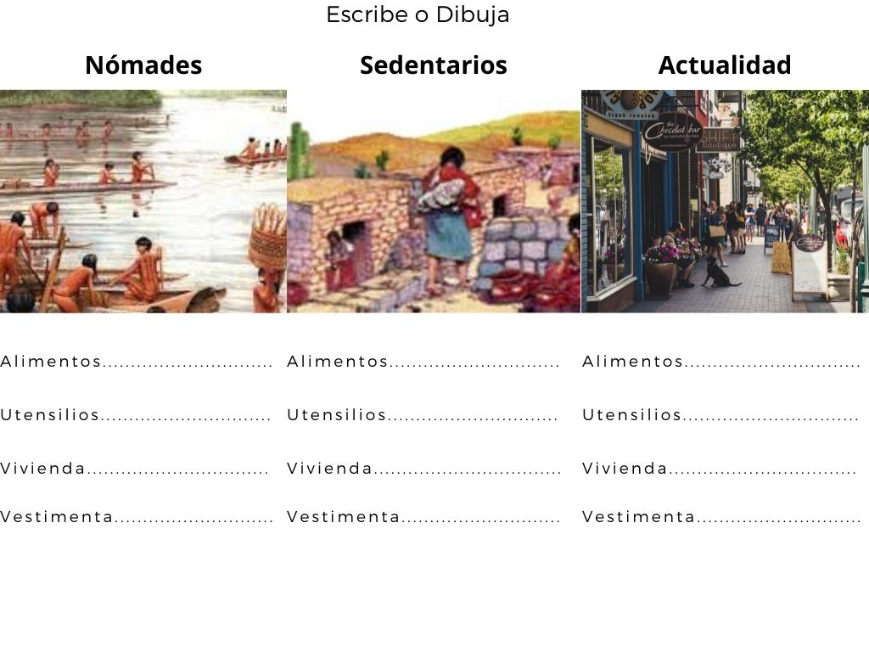
Los para qué de las Actividades Facilitadoras

Trabajar desde el principio de la reducción de los contenidos y de la sola ampliación de los tiempos y materiales, sin poner en cuestión su significatividad, puede conducir a un vaciamiento de los contenidos de la propuesta curricular, lo cual, si bien en un momento histórico pudo ser válido y necesario, ya que bajo el paraguas de las Adaptaciones Curriculares muchos niños y niñas pudieron participar de los llamados “ proyectos de integración” , que nuestro país “cobraron fuerza con el advenimiento de la democracia en el año 1983, en el contexto social actual, con la extensión de la obligatoriedad a la Educación Secundaria, constituirían un obstáculo.
La obligatoriedad de la escolaridad secundaria, implica un derecho, “el derecho a participar de las mismas experiencias que los otros de su misma franja etaria”, pero si el panorama de los conocimientos, que ahora pasarían a la categoría de “conocimientos previos” es tan mínimo y reducido, al punto de que la simple enunciación les ha sido vedada, empezaran a funcionar como barreras simbólicas a los nuevos aprendizajes.
Una propuesta académica minimizada no alcanza hoy para garantizar la participación en los distintos niveles obligatorios del sistema educativo, se hace necesario entonces, elaborar propuestas más extensivas y abarcativas. Este es el porqué del hablar de Actividades Facilitadoras, como propuesta que no sólo tiene en cuenta las actividades, sino que extiende la mirada a los otros componentes de una intervención didáctica, como lo son los contenidos y los objetivos.

- …. para garantizar la continuidad de los aprendizajes, de manera tal que todos /as los/as alumnos/ as puedan completar una trayectoria educativa enmarcada en el concepto de “diseño universal con los ajustes necesarios” (Convención Internacional de los Derechos de las Personas con Discapacidad)

- …para que no se promuevan ni avalen desde la Educación Especial decisiones como el repetir, un año más para afianzar y/o completar.

- … para que el universo simbólico de los/as aprendientes se amplíen y para que nada quede por fuera de la posibilidad de ser conocido o al menos nombrado (aunque ese nombrar sea apenas un susurro)

- …para que no se consoliden los formatos reduccionistas y/o recursistas.

- … para que la participación en lo común a todos/as sea una realidad cotidiana, de manera tal que el respeto a la singularidad de cada sujeto vaya, más allá de las buenas intenciones de un currículum diferenciado, alternativo y altamente individualizado.

Equipo Pedagógico
Dirección Provincial Educación Especial
Ministerio de Educación

